**FRANCÈS ESO4 ACTIVITATS DE RECUPERACIÓ CURS 2914-2015**

* Les activitats següents són per preparar el control de recuperació de setembre.
* S’han de fer en document de Word i enviar per correu o entregar impreses. La data límit és el dia del control.
* SÓN OBLIGATÒRIES I IMPRESCINDIBLES com a complement del control de recuperació.
* Consulta aquestes webs per repassar i fer més activitats. Són molt útils.
* <http://www.lepointdufle.net/>
* <http://www.bonjourdefrance.es/estudiar-frances-online/>

1. Écrivez les nombres de 0 à 20.
2. Écrivez ces nombres.

30 40 50 60

70 80 90

100 1 000 1 000 000

345

12, 678

910 894

1. Être ou avoir ? Complétez avec le verbe qui convient.
2. Ils ________________ à Paris.
3. Nous ______________ des places pour l’opéra.
4. Elles ______________ 17 ans.
5. Hans ______________ allemand.
6. Tu _______________ une profession intéressante.
7. Mettez les phrases de l’exercice 2 à la forme négative.
8. Mettez les phrases de l’exercice 2 à la forme interrogative. Utilisez alternativement les trois formules d’interrogation.
9. Complétez avec *c’est* ou *ce sont*.

______ Eloise ______ un garçon ________ un voiture _______ des avions

______ des femmes _______ un homme ________ une table _______ des amis

______ un exercice _______ des filles

1. A) Écrivez les jours de la semaine.

B ) Écrivez les moments de la journée

C) Écrivez le mois de l’année.

D) Écrivez les saisons de l’année.

1. Écrivez le verbe S’APPELER.

Je … Nous …

Tu … Vous …

Il /elle … Ils /elles …

1. Écrivez un dialogue (formal ou informal) en utilisant des formules de salutation.
2. Traduisez.
3. Aquesta dona
4. Aquest noi
5. Aquests bolígrafs
6. Aquestes escoles
7. Què és això ? És una llibreta
8. Qui són? Són Paul i Pierre, uns professors
9. No tenim classes de francès els divendres.
10. Les classes de Matemàtiques són els dilluns.
11. Tens Anglès el dimarts per la tarda ?
12. Aquest home és el sr Dupond
13. Le genre des noms .Mettez au féminin.

médecin : serveur : étranger : garçon : homme : élève : roi : acteur : cousin : champion :

1. Le genre des adjectifs. Mettez au féminin.

éternel : passionné : gris :

gentil : blanc : protecteur

gros : actif : long

rouge :

1. Le nombre des noms et des adjectifs. Mettez au pluriel.

une personne un oiseau jeune

un animal un festival le bras

une table un gâteau l’architecte

française beau le cartable

marron long le feu

1. A) Mettez au féminin.

* Il est un bon homme
* Il est souriant
* Il est fort
* Il est un boulanger brun
* Il est un danseur marié

B) Mettez au pluriel les phrases de l’exercice 4 (masculin ou féminin).

1. Vocabulaire du physique et du caractère. Traduisez.
2. nerviós charmant

feliç joli

gelós marrant

alt soigné

prim carré

1. llavis oreilles

coll joues

cabells yeux

dits épaule

pit jambes

1. Décrivez ces personnages. Utilisez différents formules pour décrire.

* Belén Esteban
* Asterix
* Les martians
* Batman
* Michael Jackson

1. Écrivez un description d’une personne que vous connaissez (physique et caractère).
2. Reliez avec les possessifs selon le modèle.

* Le garçon – chien _____ Le garçon et son chien

3s ms 3s **3ms** ms

Le garçon - chiens Mr Grand - fils

Les garçons - chien Mr grand - fille

Les garçons - chiens Mr Grand - filles

La fille - poupée Mr et Mme Grand - fille

Moi - ami Elle - manteau

Moi - amis Nous - école

Toi - frère Nous - cahiers

Toi - frères Vous - stylos

Vous - stylo Mes copain

Claudine - amie

1. Compréhension écrite.

**Aéroport Charles de Gaulle (C.D.G.)**

Bonjour, je m´appelle Inés Riveira-Dominguez et j´habite dans la **banlieue** de Barcelone, á Mataró.

Je suis dans l´avion qui m´**emmène** á Paris, j´atterrirai á l ´aéroport Charles de Gaulle (C.D.G.), qui se trouve au Nord de Paris á Roissy en France á 25 Km de la capitale. Il y a trois terminaux CDG1, CDG2 et T9. Les différentes parties de l´aéroport sont **reliées** par des autobus et des trains spéciaux.

Nous atterrirons á CDG1, qui est le terminal des vols internationaux (sauf pour Air France). Les **arrivées** se situent á l´**étage** supérieur et les départs á l´**étage** inférieur.

Pour **rejoindre** Paris j´ai le **choix** entre les autobus d´Air France qui vont á " la Porte-Maillot " ou á " l´Étoile ". Le voyage dure 40 minutes. Je peux prendre aussi les autobus de la RAPT (Roissybus) qui partent toutes les 15 minutes et m´emmènent á l´Opéra. Le voyage dure 45 minutes et coûte 7 euros. Moi je vais prendre le R.E.R., ce train va á Châtelet-les-Halles. De là je prends la ligne de métro nº 13 **jusqu´à** Saint-Denis.

Je vais passer 8 mois en France grâce au projet Erasmus. Je vivrai dans une famille d´**accueil**. Je viens pour la première fois en France et je suis un peu nerveuse.

Vocabulaire : banlieue : *els voltants* – reliées : *unides* – rejoindre : *connectar*

emmener : *portar* – choix : *elecció* - accueil : *acollida*

jusqu’à : *fins a –* arrivées : *arribades* - départs : *sortides*

étage : *pis, planta*

* Lisez les phrases et décidez :
* V : vrai - F : faux - II : information insuffisant
* Corrigez les faux phrases !

1. Inés habite à la ville de Barcelone.
2. Il y a des taxis pour rejoindre Paris.
3. L’aéroport Charles de Gaulle ne se trouve pas à Paris.
4. À Paris, Inés habite avec ses parents.
5. L’avion d’Inés atterre au terminale CDG2.
6. Inés prend le train et le métro pour aller à Saint-Denis.
7. C’est la première fois pour Inés et elle n’est pas calme.
8. Paris a trois aéroports.
9. L’autobus d’Air France à Paris coûte 7 euros.
10. À l’aéroport CDG2, les départs et les arrivées ne sont pas au même étage.
11. Liaison obligatoire ou interdite?

|  |  |  |
| --- | --- | --- |
|  | Obligatoire | Interdite |
| Adjectif + nom |  |  |
| Après *un , des , les , aux ,* les nombres ... |  |  |
| Devant un h aspiré |  |  |
| Après un adverbe court |  |  |
| Nom singulier + adjectif |  |  |
| Sujet + verbe |  |  |
| Après *on , nous , vous , ils , elles* |  |  |
| Expressions figées |  |  |
| Après le verbe |  |  |
| Devant *huit , onze* |  |  |
| Adverbe + adjectif |  |  |
| Généralement après *est* ( verbe *être* ) |  |  |
| Après *dans , chez , sans , en* |  |  |
| Après *et* |  |  |
| Après *combien* et *comment* |  |  |
| Quand + inversion ( *Quant est-il arrivé?)* |  |  |

1. Liaison obligatoire ou interdite? Marquez ٮ ou Ǿ.

* Il**s e**nvoient de**s e**mails à leur**s e**nfants
* Elle écri**t u**ne lettre à Lili e**t A**nnie
* Tu pense**s** **à** so**n a**venir
* Elle es**t a**llée che**z A**dam
* Les dinosaure**s é**taient végétariens

1. Écoutez et marquez la liaison.

* Les Etats-Unis
* Les temps est beau
* Un crayon et un stylo
* Des hommes forts
* C’est très utile!

1. Quelle heure est-il ? Écrivez l’heure DANS LA CONVERSATION.

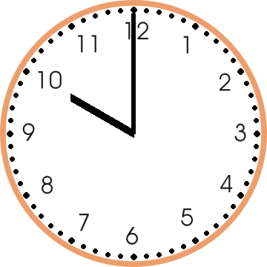 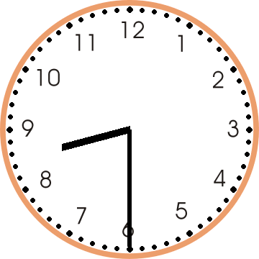 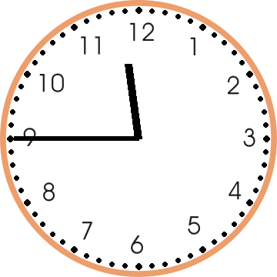 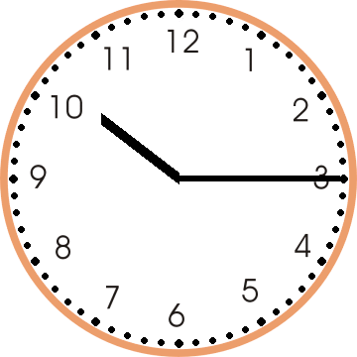 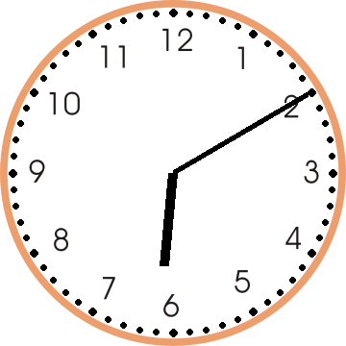

1. PM b) AM c) PM d) AM e) PM

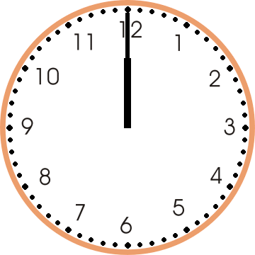 

f) PM g) AM

1. Écrivez les terminaisons des verbes du premier groupe..
2. Écrivez les terminaisons des verbes du deuxième groupe.
3. Conjuguez le présent d’indicatif de ces verbes.

|  |  |  |  |
| --- | --- | --- | --- |
| **ÉTUDIER** | **ENNUYER** | **ARRIVER** | **BALAYER** |
|  |  |  |  |

1. Conjuguez le présent d’indicatif de ces verbes.

|  |  |  |  |
| --- | --- | --- | --- |
| **FINIR** | **CHOISIR** | **RALENTIR** | **GROSSIR** |
|  |  |  |  |

1. A) Complétez avec le présent d’indicatif des verbes donnés.
2. J’____________________ le samedi (AIMER).
3. Amélie _________________ sa mère (ÉCOUTER) (*)
4. Vous __________________ le soir (FINIR) (*)
5. Nous __________________ la lettre à Marie (ENVOYER) (*)
6. Tu __________________ le programme (REGARDER).
7. Les oncles de Pierre _________________ le poulet (RÔTIR).
8. Mettez les phrases marquées **(* )** à la forme négative et interrogative (Interrogative : trois formules alternativement !).
9. Compréhension écrite. Lisez et marquez VRAI ou FAUX. Corrigez les fausses phrases.

Paul [vient de s'installer](javascript:nouveau(0)) dans une chambre, à la cité universitaire. Il est à [l'accueil](javascript:nouveau(0)) .

|  |  |
| --- | --- |
| Paul : | Bonjour madame, je voudrais quelques [renseignements](javascript:nouveau(0)) . |
| La dame : | Bien sûr, [quels](javascript:nouveau(0)) renseignements voulez-vous ? |
| Paul : | Premièrement, où est-ce que je peux obtenir les jetons pour la machine à laver ? |
| La dame : | Pour les jetons, c'est facile : c'est ici ! |
| Paul : | D'accord, et combien est-ce que ça coûte ? |
| La dame : | 10 francs pour faire une lessive, et 5 francs pour utiliser le sèche-linge pendant 20 minutes. |
| Paul : | Merci. Je [voudrais](javascript:nouveau(0)) savoir autre chose : est-ce qu'il est possible de conserver [de la](javascript:nouveau(0)) nourriture dans la chambre ? |
| La dame : | Dans votre chambre, c'est difficile, mais il y a un réfrigérateur dans la petite cuisine [au bout](javascript:nouveau(0)) du couloir. Dans [cette](javascript:nouveau(0)) cuisine, vous pouvez aussi prendre [votre](javascript:nouveau(0)) [petit déjeuner](javascript:nouveau(0)) . |
| Paul : | Merci. Ensuite [Ensuite](javascript:nouveau(0)) , [j'ai besoin de](javascript:nouveau(0)) connaître les horaires [des](javascript:nouveau(0)) bus. |
| La dame : | Il [n'y a pas](javascript:nouveau(0)) [de](javascript:nouveau(0)) problème. Les horaires sont affichés [à côté de](javascript:nouveau(0)) la salle de télévision. |
| Paul : | Je vous remercie. Au revoir. |

Vocabulaire : J’ai besoin : *necessito*  / accueil : *recepció* / renseignements : *informació* / jetons : *fitxes* / lessive : *bugada* / sèche-lessive : *assecadora* / nourriture : *aliments* / couloir : *passadís*

1. Paul vient de s’installer à l’accueil dans la cité universitaire.
2. Il demande où il peut obtenir des jetons.
3. On peut obtenir les jetons dans l’accueil.
4. Ce sont 15 francs pour laver et sécher.
5. Paul ne peut pas conserver de la nourriture dans sa chambre.